Guía de Trabajo 7° Básico
Ciencias Naturales – Ed. Física
Semana 10 – 11 – 12
03 al 20 de mayo de 2021

OA: Entregar indicaciones generales sobre el desarrollo de las evaluaciones sumativas y autoevaluación

Indicaciones Evaluación Sumativa Equivalente al 35% de la nota final

Modalidad de evaluación: PRUEBA VIRTUAL (FORMULARIOS GOOGLE CLASSROOM)

TEMARIO

- Cambios de estado de la materia.
- Etapas del desarrollo y cambios en la adolescencia.
- Capas de la tierra (atmósfera y suelo)
- Sustancias puras y mezclas.
- Métodos de separación de sustancias.

INDICACIONES
- ANTES DE COMENZAR LA EVALUACIÓN RECUERDA LEER CON ATENCIÓN CADA PREGUNTA E INSTRUCCIÓN

Fecha y horario evaluación: miércoles 19 de mayo a las 12:00 hrs.

Repaso Evaluación: lo realizaremos en la clase virtual de la semana N°10.

INDICACIONES AUTOEVALUACIÓN EQUIVALENTE AL 20% DE LA NOTA FINAL

Modalidad de evaluación: Pauta de autoevaluación online.

Temario, materiales u otras indicaciones para la ejecución de la evaluación:

- A continuación, están los indicadores de la autoevaluación la cual será respondida de manera online durante la clase virtual de Ciencias

Fecha y horario evaluación: miércoles 05 de mayo durante la clase virtual.

La Autoevaluación: es un proceso en el cual el estudiante reflexionar sobre qué y cómo ha sido su proceso de aprendizaje, a partir de indicadores establecidos.
En esta instancia la Autoevaluación corresponderá a un 20% de la calificación final de cada asignatura.

CRITERIOS | INDICADORES
Personal | Participé activamente en las clases presenciales o virtuales.
 | Cumplí con la realización de las actividades propuestas en la asignatura.
 | Mantuve una buena disposición para la realización de las actividades.
 | Trabajé de forma sistemática y continua durante todas las semanas.
 | Mantuve una buena disposición con la (s) persona (s) que me ayudaba (n) en la realización de las actividades.
 | Cumplí con los plazos establecidos para la realización de las actividades.
 | Envié todas las guías de trabajo para revisión.
 | Mantuve comunicación con el profesor (a) de la asignatura, a través de las clases virtuales, classroom, correo institucional u otro medio.
Académico | Identifico que los cambios de la materia requieren energía.
 | Identifico la distribución de las capas de la tierra (atmósfera y suelo)
 | Identifico los cambios que tiene la adolescencia en el cuerpo y en el desarrollo humano.
 | Reconozco los tipos de sustancias y mezclas existentes
 | Reconozco y se aplicar los métodos de separación de sustancias.


Guía Articulada Educación Física
Séptimo y Octavo
Semanas 10,11 y 12
Estimados Padres y Apoderados:
Como parte del proceso de aprendizaje, es necesario para los profesores conocer el avance de sus estudiantes, para así poder conocer qué dificultades están teniendo y resolver cómo ayudarlos a alcanzar los objetivos.
Es por esta razón que solicito, en la medida de lo posible, hacer llegar las Guías de Trabajo realizadas hasta el momento, por medio de fotografías a mi correo electrónico cristobal.meneses@nuestrotiempo.cl indicando en el “asunto” nombre y curso.
OBJETIVO | - Repasar contenidos para evaluación sumativa.  - Completar pauta de autoevaluación proceso educativo.

INDICACIONES EVALUACIÓN SUMATIVA EQUIVALENTE AL 35% DE LA NOTA FINAL

- Modalidad de evaluación: Prueba online.

- Temario, materiales u otras indicaciones para la ejecución de la evaluación:

- Alimentación saludable
- Hábitos saludables y vida sana.
- Frutas y verduras.
- Actividad física, juego y recreación.
- Habilidades motoras.
- Capacidades físicas.

- Fecha y horario evaluación: Séptimo básico miércoles 12 de mayo, durante la clase online.
Octavo básico viernes 14 de mayo, durante la clase online.

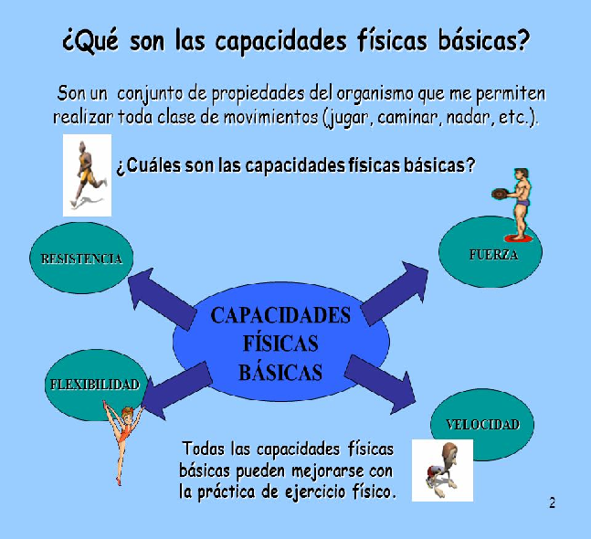
1.- REPASO PARA PRUEBA SUMATIVA

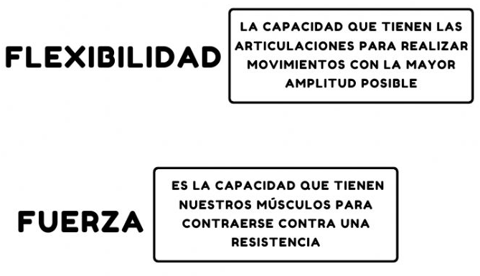
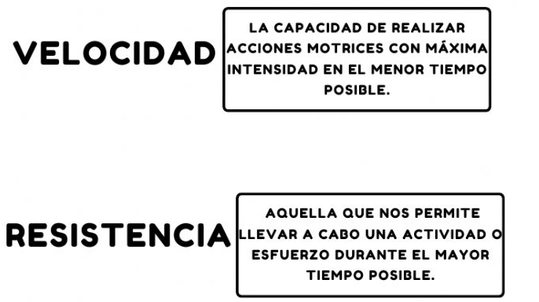

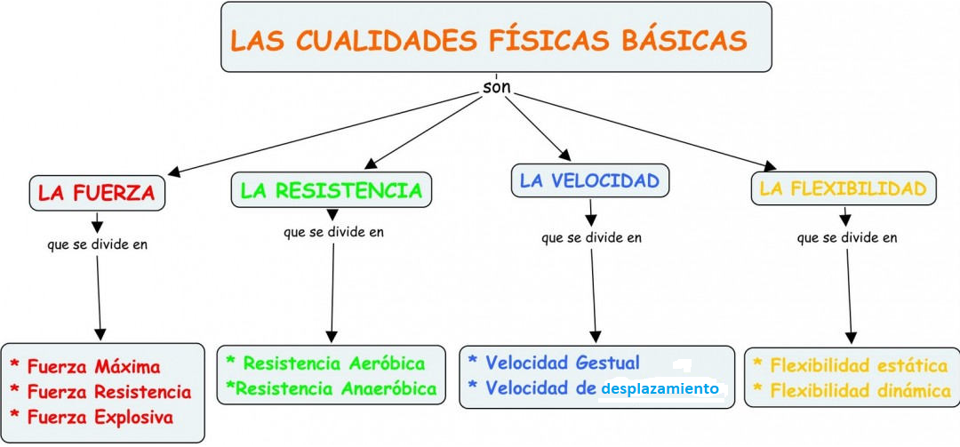

Fuerza máxima se define como la capacidad de nuestro sistema neuromuscular de aplicar la mayor fuerza en una acción voluntaria.
Fuerza resistencia capacidad de mantener una fuerza a un nivel constante durante el tiempo que dure una actividad o gesto deportivo
Fuerza explosiva se caracteriza por la realización del máximo grado de fuerza posible en el mínimo tiempo posible. También se le puede denominar fuerza rápida.
Resistencia aeróbica: hace referencia a todas aquellas actividades que pueden ser mantenidas gracias a la gestión del oxígeno. Es decir, el deportista que está realizando ejercicio logra mantener ritmo e intensidad durante un periodo de tiempo prolongado controlando la fatiga, ya que en ningún momento hay ausencia de oxígeno.
Resistencia anaeróbica: Cuando el ejercicio comienza a ser más intenso, la resistencia anaeróbica entra en juego debido a que la persona no consigue tomar la cantidad de oxigeno que necesita para ese determinado esfuerzo.
Velocidad gestual: Capacidad de realizar movimientos aislados a velocidad máxima frente a resistencias bajas.
Velocidad de desplazamiento: es la capacidad para recorrer una distancia en el menor tiempo posible.
Flexibilidad estática cuando se produce en una posición de estiramiento o elongación de manera mantenida.
La flexibilidad dinámica es la capacidad de los músculos no activos para relajarse y estirarse durante las acciones deportivas para presentar una resistencia mínima a los músculos activos, mejorando así la eficiencia del movimiento.

2.- Entrenamiento recreativo
Invita a un integrante de tu familia, tomen turnos y propónganse realizar esta rutina cada uno a su ritmo, si estoy cansado puedo detenerme y luego continuar. (Importante fijar número de repeticiones antes de comenzar).

Recuerda hidratarte siempre que lo necesites.
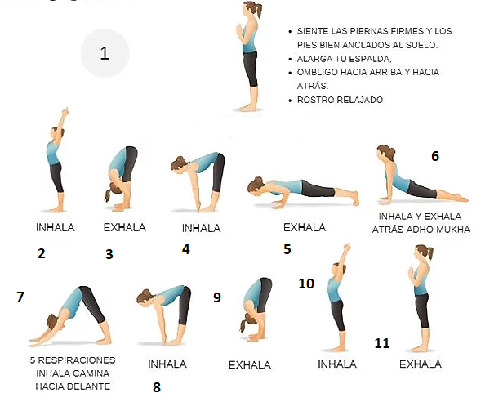

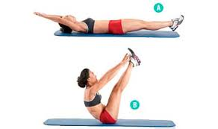
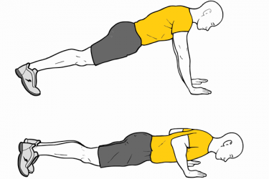
Elongaciones y movilidad articular Saludo al sol: 3 Inhalaciones y 3 exhalaciones por paso; recuerda respirar solamente por la nariz

Flexiones Tijeras
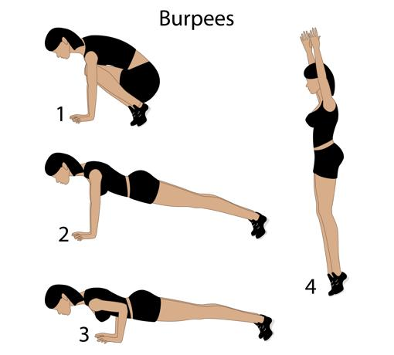
3 series de 15 a 20 repeticiones 4 series de 12 a 15 repeticiones

Burpees
3 series de 8 a 12 repeticiones

3.- La Autoevaluación: es un proceso en el cual el estudiante reflexiona sobre qué y cómo ha sido su proceso de aprendizaje, a partir de indicadores establecidos.
INDICACIONES AUTOEVALUACIÓN EQUIVALENTE AL 20% DE LA NOTA FINAL

- Modalidad de evaluación: Pauta de autoevaluación online.

- Temario, materiales u otras indicaciones para la ejecución de la evaluación:

- A continuación, te mostramos los indicadores de la autoevaluación la cual será respondida de manera online durante la clase.

- Fecha y horario evaluación:
- Séptimo básico miércoles 05 de mayo, durante la clase online.
- Octavo básico viernes 08 de mayo, durante la clase online.

CRITERIOS | INDICADORES
Personal | Participé activamente en las clases presenciales o virtuales.
 | Cumplí con la realización de las actividades propuestas en la asignatura.
 | Mantuve una buena disposición para la realización de las actividades.
 | Trabajé de forma sistemática y continua durante todas las semanas.
 | Mantuve una buena disposición con la (s) persona (s) que me ayudaba (n) en la realización de las actividades.
 | Cumplí con los plazos establecidos para la realización de las actividades.
 | Envié todas las guías de trabajo para revisión.
 | Mantuve comunicación con el profesor (a) de la asignatura, a través de las clases virtuales, classroom, correo institucional u otro medio.
Académico | Me alimenté de forma saludable.
 | Realicé todos los ejercicios físicos de las guías enviadas.
 | Preparé un espacio en mi hogar para la práctica de actividad física.
 | Intenté conectarme a todas las clases de Ed. Física.
 | Mi familia me apoyaba en mis actividades físicas de la asignatura.
 | Realicé más de 2 veces a la semana actividad física.
 | Creo que la actividad física genera cambios positivos en mi organismo.
 | Realicé junto al profesor todos los ejercicios de la clase.
 | Participé de forma activa en las clases a lo menos por uno de los siguientes canales de comunicación con el profesor: cámara, micrófono, chat o correo.

Importante: Recuerda desarrollar y enviar por medio de classrooms y ante cualquier duda puedes contactarte a los correos señalados.

